3.8 小鸡吃食
1. 10个鸡蛋，吃掉了9个，还剩下（ ）个。
- 班级里有一个小组有10个人，其中7个人是男生，剩下的有几个
女生？

- 西瓜和苹果一共有10个，其中西瓜有4个，剩下的有几个苹果？

- 填空题。
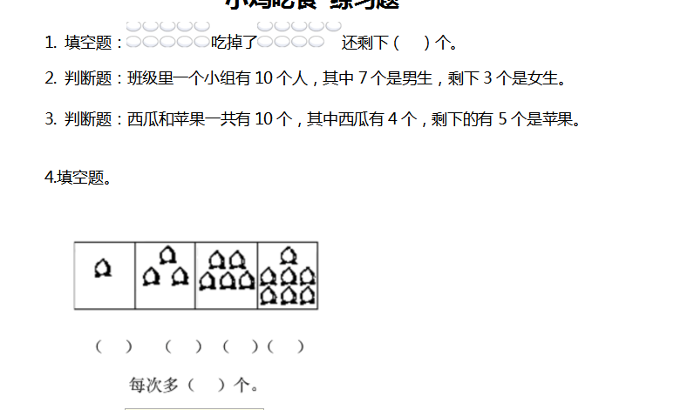
每次多（）个。

答案：
1. 1
2. 10-7=3
3. 10-4=6
4. 1 3 5 7 每次多2个。

